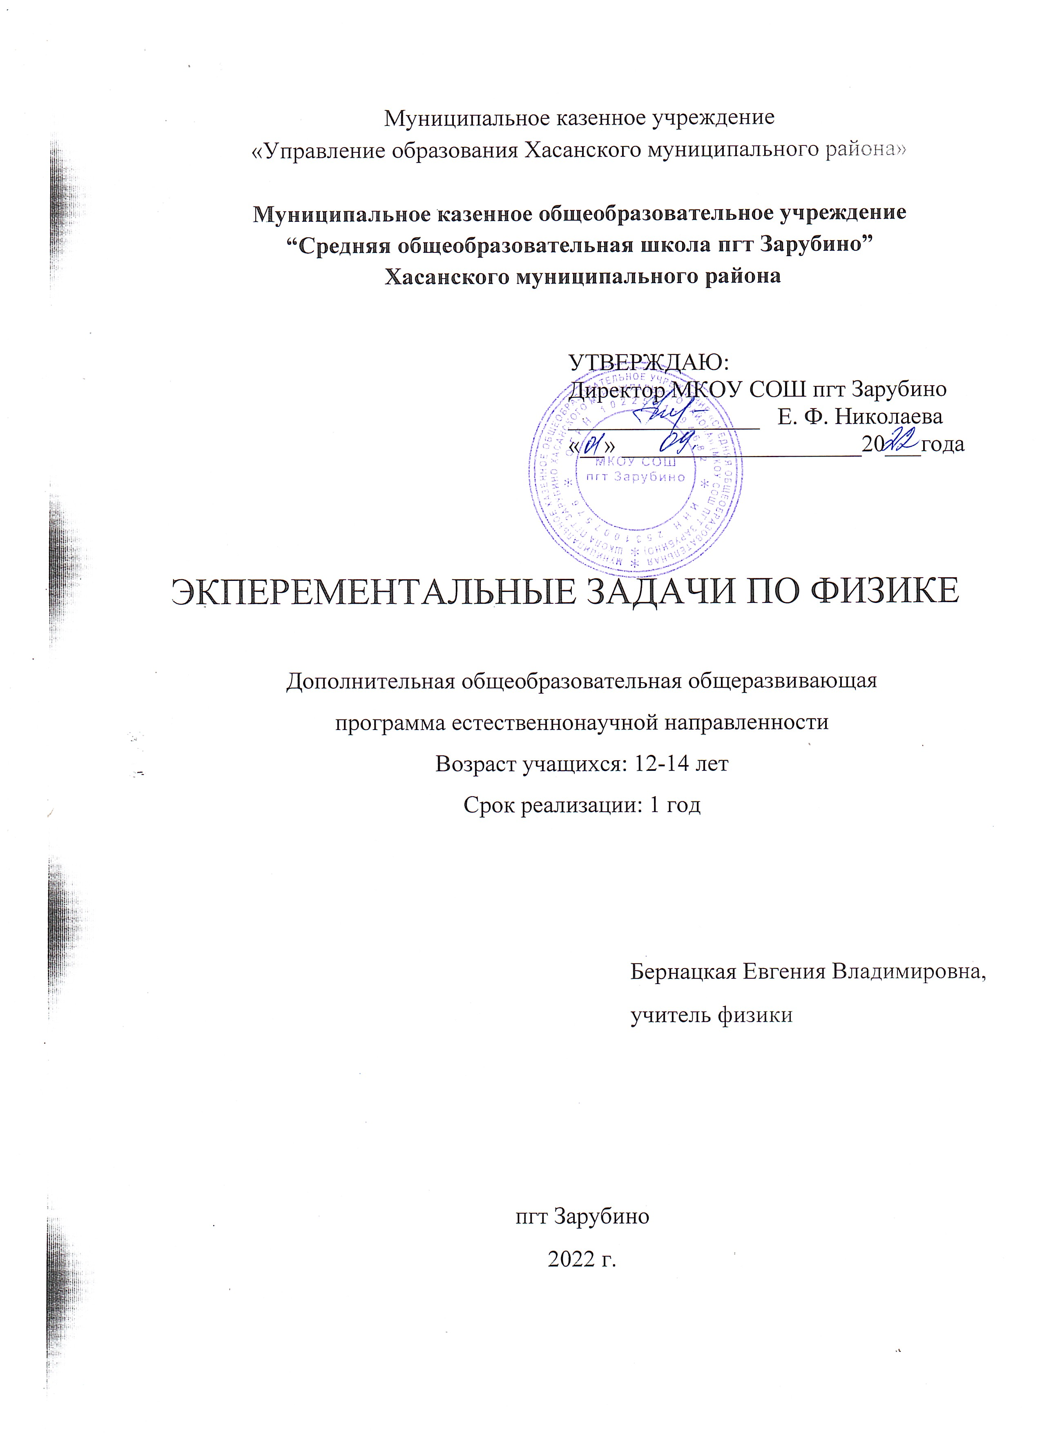
СОДЕРЖАНИЕ ПРОГРАММЫ
РАЗДЕЛ №1. ОСНОВНЫЕ ХАРАКТЕРИСТИКИ ПРОГРАММЫ 3
1.1 Пояснительная записка 3
1.2 Цель и задачи программы 3
1.3 Содержание программы 5
1.4 Планируемые результаты 9
РАЗДЕЛ № 2. ОРГАНИЗАЦИОННО-ПЕДАГОГИЧЕСКИЕ УСЛОВИЯ 9
2.1 Условия реализации программы 9
2.2 Оценочные материалы и формы аттестации 12
2.3 Методические материалы 14
2.4 Календарный учебный график 16
2.5 Календарный план воспитательной работы 16
СПИСОК ИСПОЛЬЗОВАННОЙ ЛИТЕРАТУРЫ 17
РАЗДЕЛ №1. ОСНОВНЫЕ ХАРАКТИРИСТИКИ ПРОГРАММЫ

1.1. Пояснительная записка

Актуальность программы
Значение физики в образовании определяется ролью физической науки в жизни современного общества, ее влиянием на темпы развития научно-технического прогресса.
Социальные и экономические условия в быстро меняющемся современном мире требуют, чтобы нынешние ученики получили целостное компетентностей образование. Успешное формирование компетенций может происходить только в личностно-ориентированном образовательном процессе на основе личностно- деятельностного подхода, когда ребёнок выступает как субъект деятельности, субъект развития.
Приобретение компетенций базируется на опыте деятельности обучающихся и зависит от их активности. Самый высокий уровень активности - творческая активность - предполагает стремление ученика к творческому осмыслению знаний, самостоятельному поиску решения проблем. Создание программы вызвано потребностью методического и нормативного обеспечения курса физики в системе дополнительного образования и необходимостью решения проблем воспитания детей новыми средствами, а также повышения качества и значимости дополнительного образования.
Направленность программы – естественнонаучная
Язык реализации программы: государственный язык РФ – русский
Уровень освоения программы – стартовый уровень.
Адресат программы:
Программа дополнительного образования рассчитана на мальчиков и девочек в возрасте 12 – 14 лет, обладающих определенным багажом знаний, умений и навыков, полученных на уроках природоведения, географии, живущих в Приморском крае, обучающихся в МКОУ СОШ пгт Зарубино.
Организация образовательного процесса
Занятия проводятся согласно утвержденному расписанию образовательной организации. Периодичность проведения занятий - 1 раз в неделю по 1 академический час (1 академический час – 45 минут).
Общее количество часов в год: 32 часов.
Формы занятий: беседа, лекция, практикум, работа с тестами, вечера физики, экскурсии, проектная работа, лабораторные работы.
Количество детей в группе: 15-29 человек. В группу принимаются все желающие.

1.2. Цель и задачи программы

Цель: развитие у учеников МКОУ СОШ пгт Зарубино (13-14 лет) стремление к дальнейшему самоопределению, интеллектуальной, научной и практической самостоятельности, познавательной активности, через экспериментальные практические работы, анализа собранных данных и сделанных выводов.

Задачи:

Воспитательные:
    - формировать умение работать в группе, вести дискуссию, отстаивать свою точку зрения;
    - познакомить учащихся с методом научного познания и методами исследования объектов и явлений природы (наблюдение, опыт, выявление закономерностей, моделирование явления, формулировка гипотез и постановка задач по их проверке, поиск решения задач, подведение итогов и формулировка вывода);
Развивающие:
- развивать у учащихся умения наблюдать и описывать явления окружающего мира в их взаимосвязи с другими явлениями,
- выявлять главное, обнаруживать закономерности в протекании явлений и качественно объяснять наиболее распространенные и значимые для человека явления природы;
Обучающие:
- способствовать овладению общенаучными понятиями: природное явление, эмпирически установленный факт, проблема, гипотеза, теоретический вывод, результат экспериментальной проверки;
- способствовать пониманию отличия научных данных от непроверенной информации, ценности науки для удовлетворения бытовых, производственных и культурных потребностей человека.

1.3. Содержание программы
Название разделов | Количество часов |  |  | Формы контроля
Название разделов | всего | теория | практика | Формы контроля
Раздел 1. Научные методы познания
1.1. Что изучает физика | 2 | 1 | 1 | Лабораторная работа  Наблюдение
1.2. Методы научного и теоретического познания | 2 | 1 | 1 | Лабораторная работа  Наблюдение
Раздел 2. Учимся изготовлять простейшие приборы и модели

2.1. Измерительные приборы и использование их в жизни человека. | 4 | 2 | 2 | Лабораторная работа  Наблюдение
2.2. Учимся измерять | 4 | 2 | 2 | Лабораторная работа.  Опрос
2.3. Учимся моделировать, выдвигать гипотезы, наблюдать и объяснять явления | 4 | 1 | 3 | Лабораторная работа  Опрос.
2.4. Учимся устанавливать зависимости | 5 | 2 | 3 | Лабораторная работа  Наблюдение
2.5. Выясняем закономерности | 4 | 2 | 2 | Лабораторная работа  Наблюдение
2.6. Занимательные опыты по физике | 4 | 1 | 3 | Лабораторная работа  Наблюдение
Раздел 3. Итоговое занятие.
3.1. Зачетная работа в форме теста | 3 | 1 | 2 | Лабораторная работа  Итоговый тест
ИТОГ: | 32 | 13 | 19

Содержание учебного плана
Раздел 1. Научные методы познания.
Тема 1.1. Что изучает физика.
Теория: что изучает физика. Методы научного познания: наблюдение, эксперимент. Методы теоретического познания: измерения, сравнения, анализ явлений, синтезирование (обобщение) фактов, установление причинно-следственных связей.
Практика: физические величины и их измерения. Измерительные приборы. Математическая запись больших и малых величин.
Тема 1.2. Методы научного и теоретического познания.
Теория: механические, тепловые, электромагнитные, звуковые и световые явления. Различные измерительные приборы.
Практика: определение цены деления различных измерительных приборов.

Раздел 2. Учимся изготовлять простейшие приборы и модели.
Тема 2.1. Измерительные приборы и использование их в жизни человека.
Теория: измерительные приборы. Цена деления измерительного прибора.
Меры длины: метр, дециметр, сантиметр.
Мерный цилиндр (мензурка).
Измерение площадей различных фигур.
Измерение пульса, давления.
Практика: изготовление масштабной линейки длиной 1 метр из плотной бумаги с делениями на дециметры, причём первый дециметр разделить на сантиметры и миллиметры.
Изготовление и градуированные мензурки.

Тема 2.2. Учимся измерять.

Теория: цена деления измерительного прибора. Точность измерений. Абсолютная и относительная погрешность. Измерение масштабной линейкой длины карандаша.

Практика: измерение объёма тела правильной формы (детского кубика, коробки, карандаша). Измерение объёма твёрдого тела неправильной формы (картофелины, гайки, пластмассовой игрушки).
Лабораторная работа «Измерение толщины тетрадного листа».

Тема 2.3. Учимся моделировать, выдвигать гипотезы, наблюдать и объяснять явления.
Теория: первоначальные сведения о строении вещества. Молекулы. Взаимодействие молекул. Диффузия.
Модели кристаллических решёток различных химических веществ.
Модель броуновского движения.
Демонстрация явления смачивания.
Практика: выяснение условий протекания диффузии. Определение времени прохождения диффузии.

Тема 2.4. Учимся устанавливать зависимости.
Теория: механическое движение и его характеристики. Виды движения. Траектория и путь. Система отсчёта. Взаимодействие тел. Масса. Плотность.
Принцип действия отвеса.
Определение массы тела с помощью рычажных весов.
Практика: определение скорости равномерного движения. Определение средней скорости неравномерного прямолинейного движения.
Определение плотности воды, растительного масла, молока.

Тема 2.5. Выявляем закономерности.
Теория: вес тела. Сила трения. Сила тяжести. Действие на тело нескольких сил. Динамометр. Измерение силы с помощью динамометра.
Практика: обнаружение и измерение веса тела. Изучение зависимости силы трения скольжения от рода трущихся поверхностей.

Тема 2.6. Занимательные опыты по физике.
Теория: методика проведения опытов в домашних условиях.
Практика: занимательные опыты, опыты в домашних условиях. (практика). Анкетирование учащихся «Насколько понравилось вам работать в кружке?»

Раздел 3. Итоговое занятие.
Тема 3.1. Зачетная работа в форме теста.
Практика: выполнение итогового теста и лабораторной работы.

1.4. Планируемые результаты
Личностные результаты (обучающийся будет):
- формировать познавательные интересы, интеллектуальные и творческие способности;
- самостоятельность в приобретении новых знаний и практических умений;
- мотивация образовательной деятельности школьников на основе личностно ориентированного подхода;
Метапредметные результаты (обучающийся приобретёт):
- навыками самостоятельного приобретения новых знаний, организации учебной деятельности, постановки целей, планирования, самоконтроля и оценки результатов своей деятельности, умениями предвидеть возможные результаты своих действий;
- умение работать в группе с выполнением различных социальных ролей, представлять и отстаивать свои взгляды и убеждения, вести дискуссию.
Предметные результаты
- знания о природе важнейших физических явлений окружающего мира и понимание смысла физических законов, раскрывающих связь изученных явлений;
- умения и навыки применять полученные знания для объяснения принципов действия важнейших технических устройств, решения практических задач повседневной жизни.
- овладение разнообразными способами выполнения расчетов для нахождения неизвестной величины в соответствии с условиями поставленной задачи на основании использования законов физики.

РАЗДЕЛ №2. ОРГАНИЗАЦИОННО – ПЕДАГОГИЧЕСКИЕ УСЛОВИЯ

2.1 Условия реализации программы
1.Материально - техническое обеспечение:
Занятия проводятся в МКОУ СОШ пгт Зарубино ул. Морская, 1, в кабинете физики. В кабинете стоит оборудование Точки роста, лабораторное оборудование из кабинета физики, 15 столов, 30 стульев, проектор, компьютер, экран.
Набор № 1
• Весы электронные учебные
• Измерительный цилиндр (объём 250 мл)
• 2 пластиковых стакана (объём 300 мл каждый)
• Динамометр № 1 (предел измерения 1 Н)
• Динамометр № 2 (предел измерения 5 Н)
• Груз цилиндрический из стали: V = (25,0 ± 0,3) см3, m = (195 ± 2) г, с крючком
• Груз цилиндрический из алюминиевого сплава: V = (25,0 ± 0,7) см3, m = (70 ± 2) г
• Груз цилиндрический из специального пластика: V = (56,0 ± 1,8) см3, m = (66 ± 2) г
• Груз цилиндрический из алюминиевого сплава: V = (34,0 ± 0,7) см3, m = (95 ± 2) г
• Поваренная соль в контейнере из ПВХ
• Палочка для перемешивания, нить

Набор № 2
• Штатив лабораторный с держателем
• Динамометр № 1 (предел измерения 1 Н)
• Динамометр № 2 (предел измерения 5 Н)
• 2 пружины на планшете: жёсткость пружины № 1 (50 ± 2) Н/м, жёсткость пружины
№ 2 (10 ± 2) Н/м
• 3 груза массой (100 ± 2) г каждый
• Набор грузов, обозначенных № 4, № 5, № 6 и закреплённых на крючке
• Линейка пластиковая (длина 300 мм)
• Транспортир металлический
• Брусок деревянный массой (50 ± 5) г с крючком и нитью
• Направляющая с измерительной шкалой
2. Учебно - методическое и информационное обеспечение:
Нормативно-правовые основания разработки дополнительной
общеразвивающей программы
Дополнительная общеобразовательная общеразвивающая программа естественнонаучной направленности «Экспериментальные задачи по физике» разработана в соответствии с требованиями следующих нормативно правовых актов:
1. Федеральный закон «Об образовании в Российской Федерации» от 29.12.2012 № 273-ФЗ;
2. Стратегия развития воспитания в Российской Федерации на период до 2025 года, утвержденная распоряжением Правительства Российской Федерации от 29 мая 2015 г. N 996-р;
3. Проект Концепции развития дополнительного образования детей до 2030 года;
4. Приоритетный проект «Доступное дополнительное образование для детей», утвержденный 30 ноября 2016 года протоколом заседания президиума при Президенте РФ;
5. Федеральный проект «Успех каждого ребенка», утвержденный 7 декабря 2018 г.;
6. Приказ Министерства просвещения Российской Федерации от 9 ноября 2018 г. №196 «Об утверждении порядка организации и осуществления образовательной деятельности по дополнительным общеобразовательным программам»;
7. Приказ Министерства образования и науки РФ от 9 января 2014 г. №2 «Об утверждении порядка применения организациями, осуществляющими образовательную деятельность, электронного обучения, дистанционных образовательных технологий при реализации образовательных программ»;
8. Постановление Главного государственного санитарного врача Российской Федерации от 29 сентября 2020 года №28 «Об утверждении санитарных правил СП 2.4.3648-20 «Санитарно-эпидемиологические требования к организациям воспитания и обучения, отдыха и оздоровления детей и молодежи»;
9. Письмо Минобрнауки России от 28.04.2017 № ВК-1232/09 «О направлении методических рекомендаций» (вместе с «Методическими рекомендациями по организации независимой оценки качества дополнительного образования детей»);
10. Методические рекомендации по проектированию дополнительных общеразвивающих программ от 18.11.2015 г. Министерство образования и науки РФ;
Дидактический материал:
Тематические плакаты, схемы, карточки, сборники задач.
- Пёрышкин А.В. Физика. 7 класс: Учебник для общеобразовательных учреждений. -9-е изд. - М.: Дрофа, 2019- (Российский учебник)
- Сборник задач по физике. 7-9 кл. / Составитель В. И. Лукашик. - 7-е изд. - М.: Просвещение, 2019.
- Сборник задач по физике. 7-9 кл. / Сост. А.В. Пёрышкин, Н.В. Филонович. - М.: Экзамен, 2004. (Л.К. Кирик: Разноуровневые самостоятельные и контрольные работы 9 класс- М.: Илекса, 2007
- А.В. Чеботарёва: Тесты по физике к учебнику А.В. Пёрышкина 7,8,9 кл. - М.: Экзамен, 2008
- Физика. 7 класс. Дидактические материалы - Марон А.Е., Марон Е.А, Дрофа, 2013 год

2.2 Оценочные материалы и формы аттестации
Итоговая аттестация не проводится.
Формы отслеживания и фиксации образовательных результатов: является журнал посещаемости, материал анкетирования, тестирования, сертификаты участия в конкурсах, отзывы родителей и учащихся.
Формы предъявления и демонстрации образовательных результатов: является демонстрация работ, выполненных учащимися и выступление с результатами исследований перед различными аудиториями (в классе, в старших и младших классах, учителями, педагогами дополнительного образования) внутри школы, участие в конкурсах и олимпиадах.
Входной контроль проводится в первый месяц обучения:
Беседа - метод устного контроля, основу устного контроля составляет монологический ответ учащегося.
Текущий контроль проводится на занятиях в течении всего года обучения:
Тест – это задание, состоящее из ряда вопросов и нескольких вариантов ответа на них для выбора в каждом случае одного верного.
Опрос – проверка теоретических знаний по топографии, беспилотному воздушному судну и при выполнении тренировочных полётов. Опрос может проводиться фронтально, в формате интервью, в формате беседы, в формате анкетирования.
Лабораторная работа - это определенный вид практической деятельности, в ходе выполнения которого должны выполняться определенные действия.
Итоговый контроль:
Итоговый тест - направлен на проверку конкретных результатов обучения, выявления степени усвоения учащимися системы знаний, умений и навыков, полученных в процессе изучения отдельного предмета

Критерии оценивания итоговой тестовой работы.
При оценке ответов учитывается: аккуратность работы, краткое решение тестовых заданий, работа выполнена самостоятельно или с помощью учителя или обучающихся.
Высокий уровень ставится за работу, выполненную практически полностью без ошибок. (90% – 100%)
Средний уровень ставится, если выполнено 50 % – 89 % всей работы.
Низ кий уровень ставится, если выполнено, если выполнено менее 50 % всей работы.

2.3. Методические материалы.
Раздел или тема программы | Формы занятий | Приёмы и методы организации образовательной деятельности (в рамках занятия) | Дидактический  материал
Научные методы познания | Лекция, беседа, практическая работа  (фронтальная) | Словесный, наглядный, практический | Сборник задач по физике. 7-9 кл. / Составитель В. И. Лукашик. - 7-е изд. - М.: Просвещение, 2019.
Учимся изготовлять простейшие приборы и модели | Практическая работа (парная) | Работа под руководством учителя, метод самостоятельной работы | Домашний эксперимент по физике: пособие для учителя/ Ковтунович М.Г. , изд. Центр ВЛАДОС, 2007
Учимся измерять | Практическая работа (парная) | Репродуктивный метод, наглядный приём | Физика. 7 класс. Дидактические материалы - Марон А.Е., Марон Е.А, Дрофа, 2013 год
Учимся моделировать,  выдвигать гипотезы,  наблюдать и объяснять  явления | Лекция, беседа, практическая работа  (фронтальная) | Словесный, наглядный, практический | А.В. Чеботарёва: Тесты по физике к учебнику А.В. Пёрышкина 7,8,9 кл. - М.: Экзамен, 2008.
Учимся устанавливать зависимости | Практическая работа (парная) | Репродуктивный метод, наглядный приём | Физика. 7 класс. Рабочая тетрадь к учебнику Перышкина А.В. - Ханнанова Т.А
Выявляем закономерности | Практическая работа(фронтальная), беседа | Словесный, наглядный, практический | Физика. 7 класс. Дидактические материалы - Марон А.Е., Марон Е.А, Дрофа, 2013 год
Занимательные опыты по физике | Коллективная форма | Наглядный метод, познавательная игра | Домашний эксперимент по физике: пособие для учителя/ Ковтунович М.Г. , изд. Центр ВЛАДОС, 2007.
2.4. Календарный учебный график
Этапы образовательного процесса | 1 год
Продолжительность учебного года, недель | 32
Количество учебных дней | 32
Продолжительность учебных периодов | Первое полугодие | 15.09.2022  -  28.12.22
Продолжительность учебных периодов | Второе полугодие | 11.01.2023  -  30.05.2023
Возраст детей, лет | 12-14 лет
Продолжительность занятия, час | 1 час
Режим дня | 1 занятие/нед
Годовая учебная нагрузка, час | 32 часа

2.5. Календарный план воспитательной работы.
№ | мероприятие | сроки
1 | Поле чудес | сентябрь
2 | ВШ олимпиада по физике | октябрь
3 | Игра «Умники и Умницы» неделя физики | ноябрь
4 | Муниципальный этап олимпиады по физике | декабрь
5 | Психотехническая игра «Агрегатные состояния вещества» | январь
6 | Выстовка самодельных измерительных приборов | февраль
7 | Физический КВН | март
8 | Викторина «Силы» | апрель
9 | Занимательные опыты по физике  Анкетирование учащихся «Насколько понравилось вам работать в кружке?» | май

СПИСОК ИСПОЛЬЗОВАННОЙ ЛИТЕРАТУРЫ
  - Гальперштейн Л. Забавная физика: Научн. -попул. кн. - М.: Дет. лит., 2019.
  - Демидова М. Ю. Камзеева Е.Е. «Я сдам ОГЭ!» Типовые задания. Учебное пособие для общеобразовательных организаций. В двух частях. Москва. «Просвещение».2018.
  - Перельман Я.И. Знаете ли вы физику? - Д.: ВАП. 2017.
  - Кабардин О.Ф. «Тестовые задания по физике» (7 – 11 класс), м., Просв-е, 2018.
  - Физика: ежемесячный научно-методический журнал издательства «Первое сентября».
  - Библиотека наглядных пособий; Физика 7-11 кл. Практикум; Открытая физика 1.1 (Долгопрудный, ФИЗИКОН).

